WYPRAWKA UCZNIA KLASY PIERWSZEJ W ROKU SZKOLNYM 2016/2017
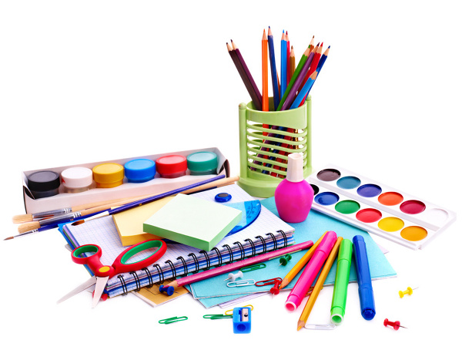
W tornistrze:
zeszyt 16- kartkowy w 3 linie (kolorowe),
zeszyt 16- kartkowy w kratkę,
piórnik z pełnym wyposażeniem.
W piórniku:
• 2 ołówki dobrze piszące
• temperówka zamykana
• gumka do ścierania
• kredki ołówkowe – podstawowe kolory
• dobrze tnące nożyczki z zaokrąglonymi czubkami
• krótka linijka
• klej w sztyfcie
• flamastry

Materiały plastyczne, które uczeń zostawia w szkole:

• 2 bloki techniczne –białe A4
• 1 blok rysunkowy – biały A4
• 2 bloki techniczne kolorowe A4 + 1 kolorowy A3
• 2 tekturowe teczki z gumką (podpisane z przodu)
• 3 kolorowe bibuły (2 + 1 oryginalny)
• farby plakatowe i akwarelowe (12 kolorów)
• pędzel cienki i gruby
• kredki ołówkowe i świecowe- najlepiej BAMBINO
• kredki pastele olejne
• plastelina
• 1 papier kolorowy + 1 samoprzylepny
• 5 kopert, 10 koszulek foliowych
- 2 rolki ręczników papierowych lub chusteczki higieniczne w pudełku 100 szt.
- Zeszyt 16 kartkowy w kratkę (dzienniczek) z wpisanymi na pierwszej stronie danymi:
imiona i nazwisko dziecka, PESEL, adres zamieszkania, wszystkie możliwe telefony kontaktowe z zaznaczeniem do kogo.

Strój sportowy w podpisanym worku:
• koszulka biała,
• spodenki sportowe
W szkole obowiązuje obuwie zmienne na jasnych spodach (przeznaczone również do ćwiczeń ruchowych).

Materiały plastyczne, które pozostają w szkole będą umieszczone w podpisanych segregatorach (zamówimy jednakowe dla wszystkich uczniów).

Wszystkie zeszyty, przybory szkolne, materiały plastyczne należy podpisać.

